**Коваль Александр Мацеев (Kowal Alexander)**

26 марта 1817 г – крещение (НИАБ 136-13-894, лист 96, №21/1817-р (ориг)).

**НИАБ 136-13-894:** Лист 96. **Метрическая запись №21/1817-р (ориг).**

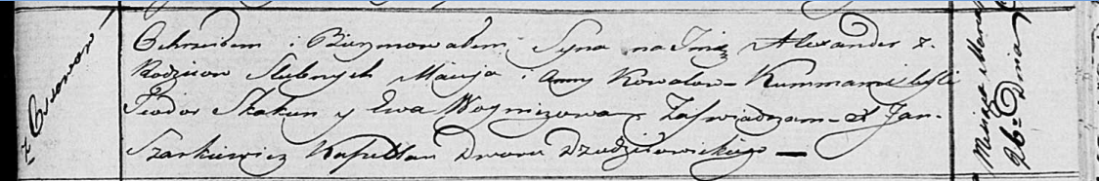

Осовская Покровская церковь. 26 марта 1817 года. Метрическая запись о крещении.

Kowal Alexander – сын родителей с деревни Осовo.

Kowal Maciey – отец.

Kowalowa Anna – мать.

Skakun Teodor – кум.

Woyniczowa Ewa – кума.

Woyniewicz Tomasz – ксёндз.